Мобильное приложение «РЖД Пассажирам»:

На экране мобильного устройства с изображением купленного билета нажимает кнопку «Открыть билет» ⇒ открывается окно активации билета «Активировать» ⇒ наводит камеру на QR-код, после этого на экране телефона в билете
сформируется динамический (при нажатии крутится) ШТРИХ-КОД, который необходимо поднести к внешнему сканеру турникета, после открытия турникета проходит на платформу.
При проведении проверки в пути следования сформированный ШТРИХ-КОД (билет) предъявляется Пассажиром кассиру-контролеру.
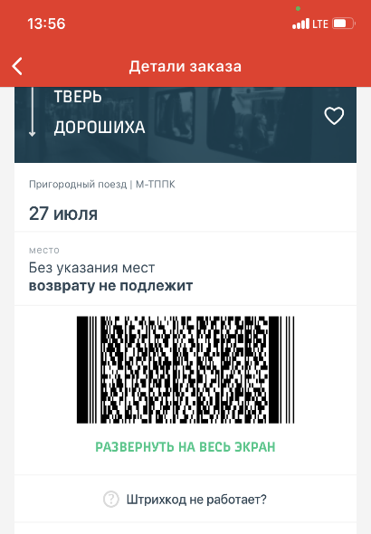
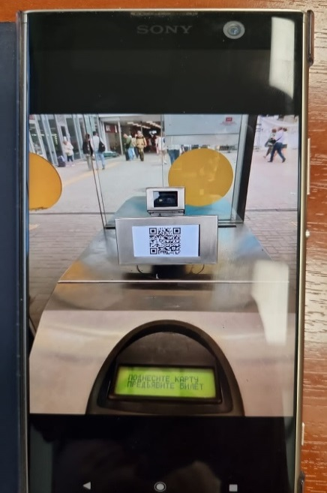
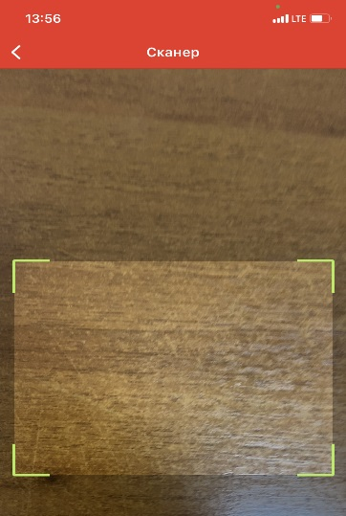
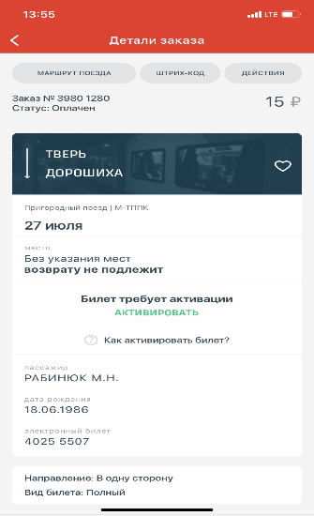
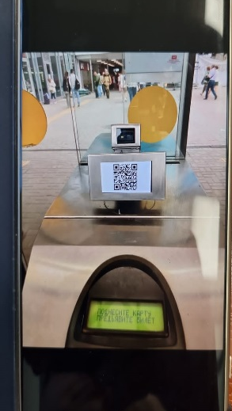
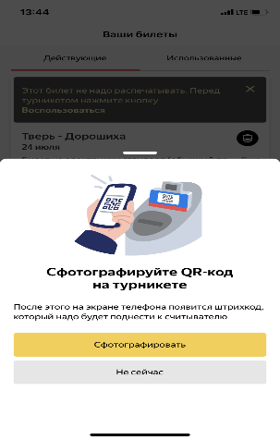
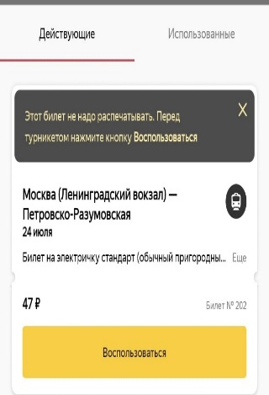
На станции прибытия Пассажир осуществляет проход через турникет также по сформированному ШТРИХ-КОДУ в мобильном приложении.

